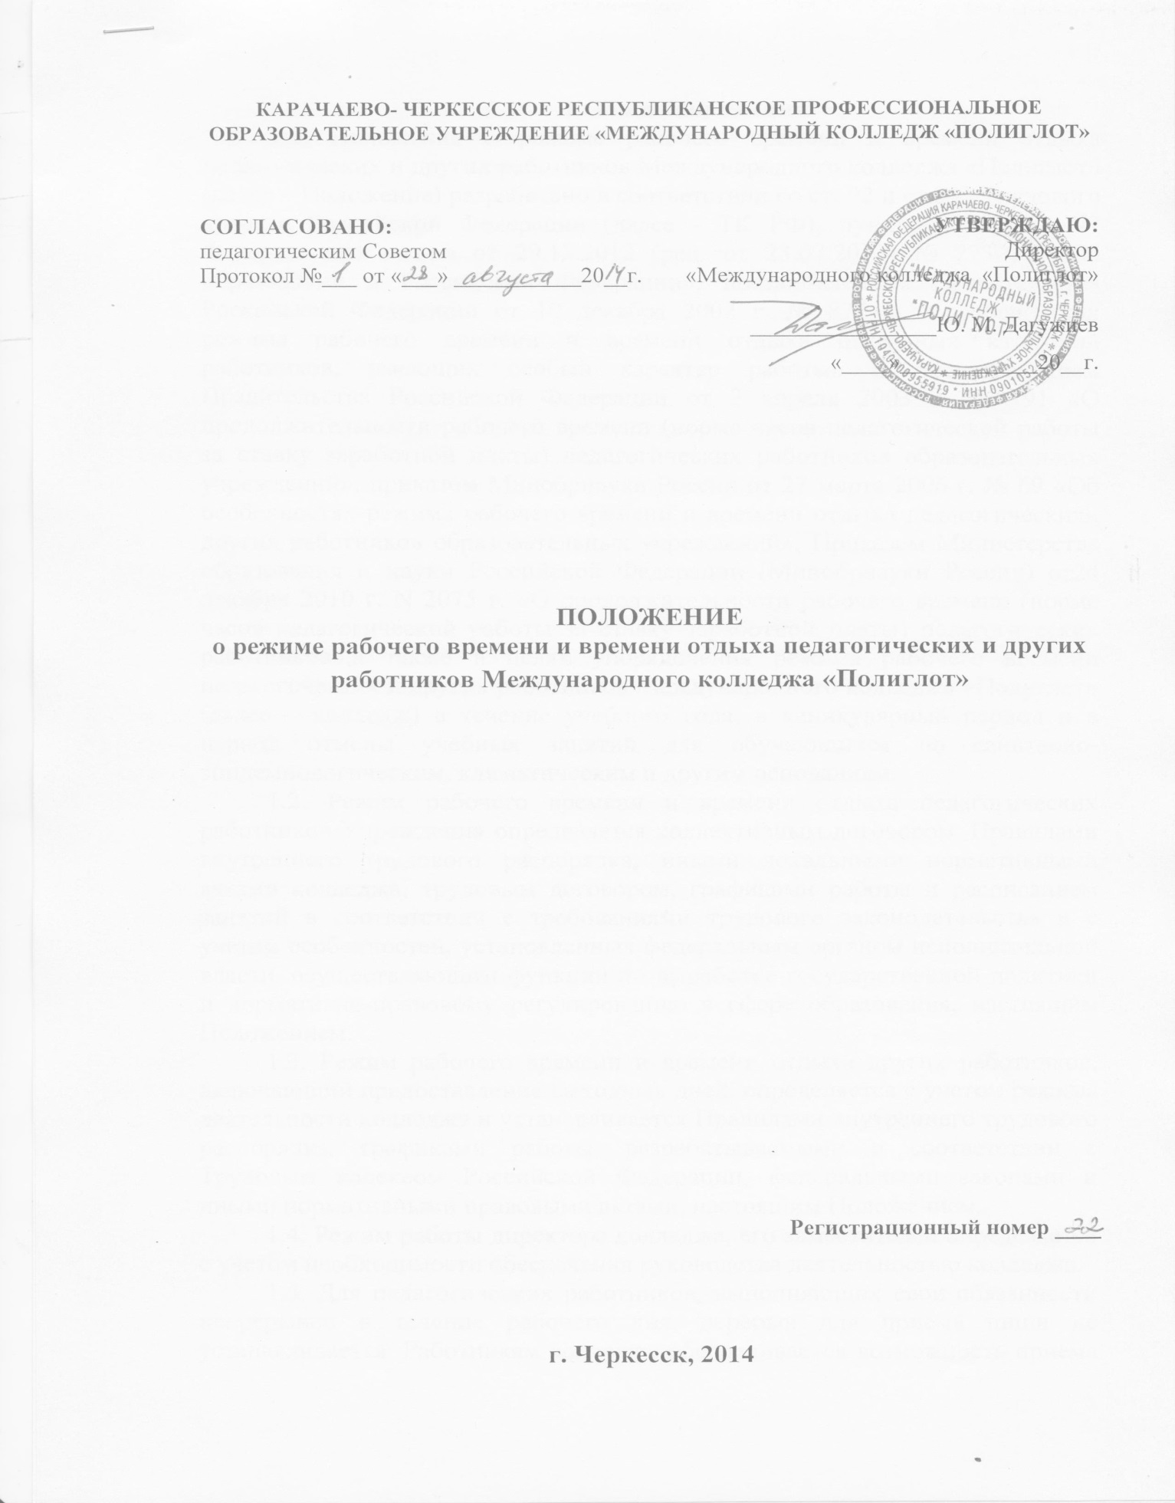

1.Общие положения
1.1. Положение о режиме рабочего времени и времени отдыха педагогических и других работников Международного колледжа «Полиглот» (далее – Положение) разработано в соответствии со ст. 92 и ст.333 Трудового кодекса Российской Федерации (далее - ТК РФ), пунктом 7 статьи 47 Федерального закона от 29.12.2012 (ред. от 23.07.2013) № 273-ФЗ «Об образовании в Российской Федерации», постановлением Правительства Российской Федерации от 10 декабря 2002 г. № 877 «Об особенностях режима рабочего времени и времени отдыха отдельных категорий работников, имеющих особый характер работы» и постановлением Правительства Российской Федерации от 3 апреля 2003 г. № 191 «О продолжительности рабочего времени (норме часов педагогической работы за ставку заработной платы) педагогических работников образовательных учреждений», приказом Минобрнауки России от 27 марта 2006 г. № 69 «Об особенностях режима рабочего времени и времени отдыха педагогических и других работников образовательных учреждений», Приказом Министерства образования и науки Российской Федерации (Минобрнауки России) от 24 декабря 2010 г. N 2075 г. «О продолжительности рабочего времени (норме часов педагогической работы за ставку заработной платы) педагогических работников», а также в целях упорядочения режима рабочего времени педагогических и других работников Международного колледжа «Полиглот» (далее – колледж) в течение учебного года, в каникулярный период и в период отмены учебных занятий для обучающихся по санитарно-эпидемиологическим, климатическим и другим основаниям.
1.2. Режим рабочего времени и времени отдыха педагогических работников Учреждения определяется коллективным договором, Правилами внутреннего трудового распорядка, иными локальными нормативными актами колледжа, трудовым договором, графиками работы и расписанием занятий в соответствии с требованиями трудового законодательства и с учетом особенностей, установленных федеральным органом исполнительной власти, осуществляющим функции по выработке государственной политики и нормативно-правовому регулированию в сфере образования, настоящим Положением.
1.3. Режим рабочего времени и времени отдыха других работников, включающий предоставление выходных дней, определяется с учетом режима деятельности колледжа и устанавливается Правилами внутреннего трудового распорядка, графиками работы, разрабатываемыми в соответствии с Трудовым кодексом Российской Федерации, федеральными законами и иными нормативными правовыми актами, настоящим Положением.
1.4. Режим работы директора колледжа, его заместителей определяется с учетом необходимости обеспечения руководства деятельностью колледжа.
1.5. Для педагогических работников, выполняющих свои обязанности непрерывно в течение рабочего дня, перерыв для приема пищи не устанавливается. Работникам колледжа обеспечивается возможность приема пищи одновременно вместе сучащимися или отдельно в специально отведенном для этой цели помещении.

2. Режим рабочего времени в течение учебного года
2.1. Установленная норма часов преподавательской работы за ставку заработной платы (нормируемая часть педагогической работы):
2.1.2. 36-часовая продолжительность рабочего времени в неделю установлена педагогам-психологам, социальным педагогам, старшим вожатым, педагогам-организаторам.
2.2. Продолжительность педагогической работы по совместительству определяется соглашением сторон трудового договора, заключаемого между работником и работодателем в лице директора колледжа. По трудовому договору педагогическая работа по совместительству не может превышать:
2.2.1. половины месячной нормы рабочего времени, исчисленной из установленной педагогическому работнику продолжительности рабочей недели (нормы часов педагогической работы за ставку заработной платы);
2.2.2. 16 часов в неделю - в тех случаях, когда по выполняемой в порядке совместительства педагогической работе половина месячной нормы рабочего времени (половины часов педагогической работы за ставку заработной платы) от установленной недельной продолжительности составляет менее 16 часов в неделю.
2.3. Продолжительность рабочего времени других работников, не перечисленных в п.2.1. устанавливается трудовым договором: 40 часовая рабочая неделя.
2.4. В рабочее время педагогических работников в зависимости от занимаемой должности включается учебная (преподавательская), воспитательная работа, индивидуальная работа сучащимися, научная, творческая и исследовательская работа, а также другая педагогическая работа, предусмотренная трудовыми (должностными) обязанностями и (или) индивидуальным планом, - методическая, подготовительная, организационная, диагностическая, работа по ведению мониторинга, работа,
предусмотренная планами воспитательных, физкультурно-оздоровительных, спортивных, творческих и иных мероприятий, проводимых с обучающимися. Конкретные трудовые (должностные) обязанности педагогических работников определяются трудовыми договорами (контрактами) и должностными инструкциями. Соотношение учебной (преподавательской) и другой педагогической работы в пределах рабочей недели или учебного года определяется соответствующими локальными нормативными актами колледжа с учетом количества часов по учебному плану, специальности и квалификации работника.
2.5. Выполнение педагогической работы учителями, педагогами дополнительного образования (далее - педагогические работники, ведущие преподавательскую работу) характеризуется наличием установленных норм времени только для выполнения педагогической работы, связанной с преподавательской работой. Выполнение другой части педагогической работы педагогическими работниками, ведущими преподавательскую работу, осуществляется в течение рабочего времени, которое не конкретизировано по количеству часов. После установления педагогическим работникам учебной нагрузки на новый учебный год нормируемой частью их рабочего времени будет являться установленный им объем учебной (педагогической) нагрузки, выполнение которой регулируется расписанием уроков (учебных занятий) в группах.
2.6. Нормируемая часть рабочего времени работников, ведущих преподавательскую работу, определяется в астрономических часах и включает проводимые уроки (учебные занятия) (далее - учебные занятия) независимо от их продолжительности и короткие перерывы (перемены) между каждым учебным занятием, установленные для учащихся. При этом количеству часов установленной учебной нагрузки соответствует количество проводимых указанными работниками учебных занятий продолжительностью, не превышающей 45 минут. Конкретная продолжительность учебных занятий, а также перерывов (перемен) между ними предусматривается Уставом и календарным учебным графиком Учреждения с учетом соответствующих санитарно-эпидемиологических правил и нормативов (СанПиН), утвержденных в установленном порядке. Выполнение преподавательской работы регулируется расписанием учебных занятий.
2.7. Другая часть педагогической работы работников, ведущих преподавательскую работу, требующая затрат рабочего времени, которое не конкретизировано по количеству часов, вытекает из их должностных обязанностей, предусмотренных уставомУчреждения, правилами внутреннего трудового распорядка, тарифно-квалификационными (квалификационными) характеристиками, и регулируется графиками и планами работы, в том числе личными планами педагогического работника, и включает:
2.6.1. выполнение обязанностей, связанных с участием в работе педагогических, методических мероприятий, с работой по проведению родительских собраний, консультаций, оздоровительных, воспитательных и других мероприятий, предусмотренных образовательной программой;
2.6.2. организацию и проведение методической, диагностической и консультативной помощи родителям (законным представителям), семьям, обучающим детей на дому в соответствии с медицинским заключением;
2.6.3. время, затрачиваемое непосредственно на подготовку к работе по обучению и воспитанию учащихся, изучению их индивидуальных способностей, интересов и склонностей, а также их семейных обстоятельств и жилищно-бытовых условий;
2.6.4.выполнением дополнительно возложенных на педагогических работников обязанностей, непосредственно связанных с образовательным процессом, с соответствующей дополнительной оплатой труда (классное руководство, проверка письменных работ, заведование учебными кабинетами, руководство школьными методическими объединениями).
2.7. Дни недели (периоды времени, в течение которых Учреждения осуществляет свою деятельность), свободные для педагогических работников, ведущих преподавательскую работу, от проведения учебных занятий по расписанию, от выполнения иных обязанностей, регулируемых графиками и планами работы, педагогический работник может использовать для повышения квалификации, самообразования, подготовки к занятиям.

3. Разделение рабочего дня на части
3.1. При составлении графиков работы педагогических и других работников перерывы в рабочем времени, не связанные с отдыхом и приемом работниками пищи, не допускаются за исключением случаев, предусмотренных настоящим Положением.
3.2. При составлении расписаний учебных занятий колледж обязан исключить нерациональные затраты времени педагогических работников, ведущих преподавательскую работу, с тем, чтобы не нарушалась их непрерывная последовательность и не образовывались длительные перерывы (так называемые «окна»), которые в отличие от коротких перерывов (перемен) между каждым учебным занятием, установленных для обучающихся, воспитанников, рабочим временем педагогических работников не являются. Если же перерывы в рабочем времени образуются из-за с того, что работник выполняет педагогическую работу более
чем на одну ставку, в связи с чем невозможно соблюсти непрерывной его работы в течение дня, то это к разделению рабочего времени на части не относится. В этом случае педагогический работник, давая согласие на работу сверх установленной нормы часов за ставку, соглашается на условия выполнения дополнительной работы в установленное время.

4. Режим рабочего времени в каникулярный период
4.1. Периоды осенних, зимних, весенних и летних каникул, установленных для учащихся и не совпадающие с ежегодными оплачиваемыми основными и дополнительными отпусками работников (далее - каникулярный период), являются для них рабочим временем.
4.2. Режим рабочего времени учебно-вспомогательного и обслуживающего персонала в каникулярный период определяется в пределах времени, установленного по занимаемой должности. Указанные работники в установленном законодательством порядке могут привлекаться для выполнения хозяйственных работ, не требующих специальных знаний.
4.3. Режим рабочего времени всех работников в каникулярный период регулируется приказом директора колледжа и графиками работ с указанием их характера. Привлечение к работе в каникулярный период, а также в период отмены занятий по указанным выше причинам осуществляется на основании соответствующих распорядительных документов образовательного учреждения, в которых одновременно определяются выполняемые работниками обязанности и график работы, при составлении которого, в эти периоды с согласия работника, объем установленной недельной учебной нагрузки (педагогической работы) может
быть выполнен за меньшее количество дней в неделю или месяц по сравнению с установленным до этого расписанием.
5. Режим рабочего времени в периоды отмены учебных занятий (образовательного процесса) для обучающихся по санитарно-эпидемиологическим, климатическим и другим основаниям
5.1. В периоды отмены учебных занятий (образовательного процесса) в отдельных группах либо в целом по колледжу по санитарно-эпидемиологическим, климатическим и другим основаниям преподаватели и другие педагогические работники могут привлекаться к учебно-воспитательной, методической, организационной работе в порядке и на условиях, предусмотренных в разделе 4 настоящего Положения.

